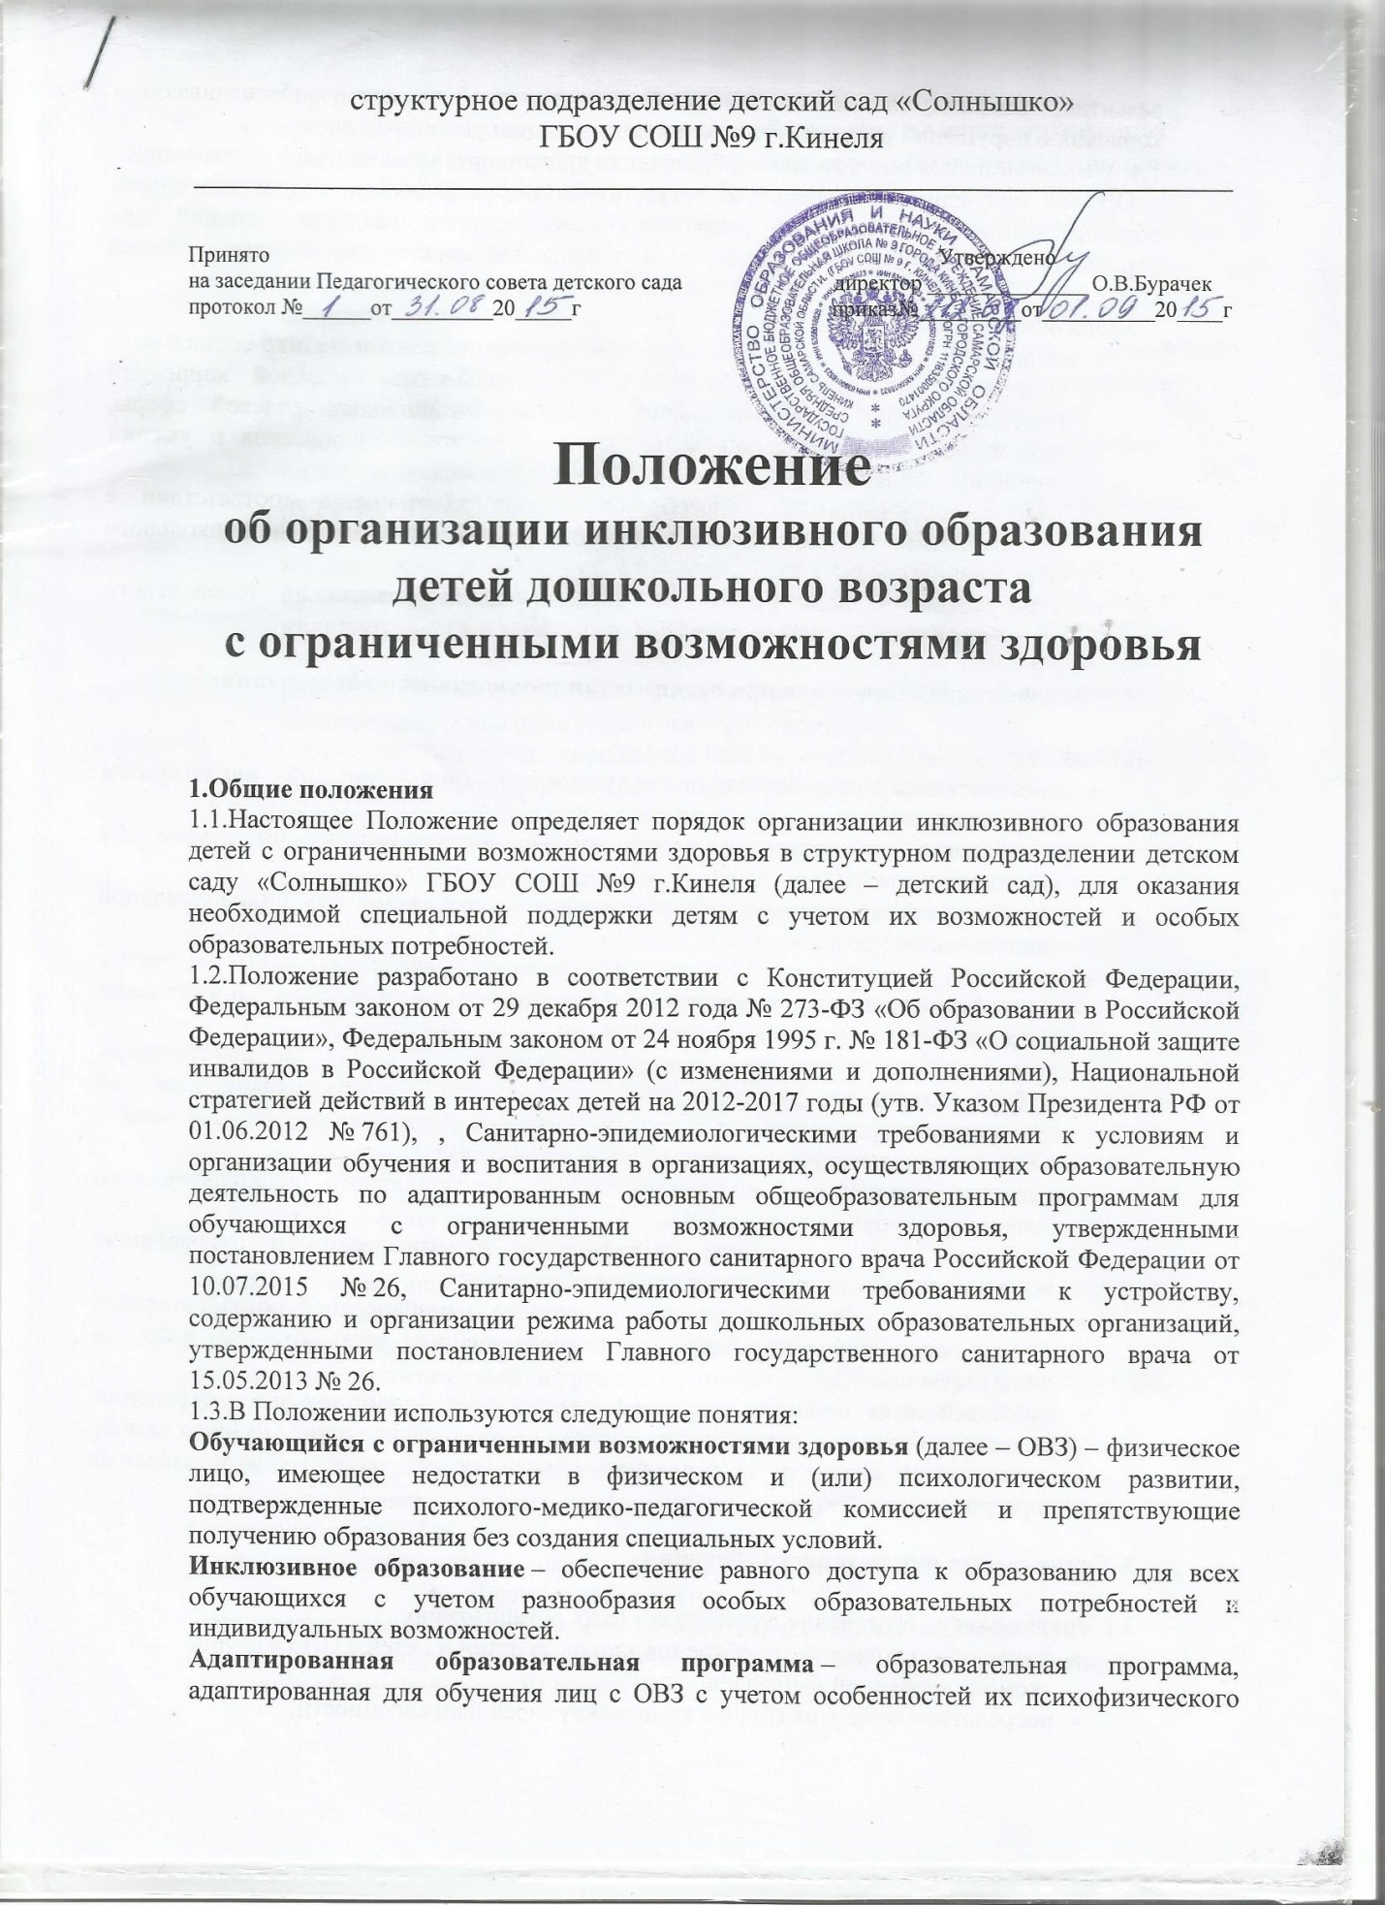

развития, индивидуальных возможностей и при необходимости обеспечивающая коррекцию нарушений развития и социальную адаптацию указанных лиц.
1.4. Основной целью инклюзивного образования является реализация права обучающихся с ОВЗ на получение образования в соответствии с федеральными государственными образовательными стандартами дошкольного образования, создание условий для коррекции нарушений в их развитии и социальной адаптации, оказание ранней коррекционной помощи на основе специальных педагогических подходов.
1.5.Задачи инклюзивного образования:
- создание эффективной системы психолого-педагогического и медико-социального сопровождения обучающихся с ОВЗ с целью максимальной коррекции недостатков их психофизического развития, эмоционально-волевой сферы, активизации познавательной деятельности, формирования навыков и умений учебной деятельности;
- освоение обучающимися общеобразовательных программ в соответствии с федеральными государственными образовательными стандартами дошкольного образования;
- формирование у всех участников образовательных отношений толерантного отношения к проблемам детей с ОВЗ.

2.Организационная структура при организации инклюзивного образования.

Детский сад:
- самостоятельно разрабатывает и утверждает положение об инклюзивном образовании;
- разрабатывает и утверждает адаптированные образовательные программы для обучающихся с ОВЗ;
- разрабатывает и реализует адаптированные программы по индивидуальной деятельности с ребенком ОВЗ;
- организует и реализует досуговую деятельность обучающихся с ОВЗ с учетом психофизиологических особенностей развития, а также их интересов и пожеланий родителей (законных представителей);
- осуществляет личностно-ориентированный, индивидуальный, дифференцированный подход в комплексе с коррекционно-развивающей работой для удовлетворения социально-образовательных потребностей обучающихся с ОВЗ, создают условия для социализации детей с ОВЗ;
- проводит мероприятия по формированию благоприятного психологического климата для обучающихся с ОВЗ ;
- направляет на повышение квалификации педагогических и руководящих работников по вопросам инклюзивного образования;
- обеспечивает необходимые условия по созданию безбарьерной образовательной среды: оснащение специальным, в том числе учебным, компьютерным и другим оборудованием;
- взаимодействует в рамках своей компетенции с учреждениями здравоохранения, социальной защиты, культуры по вопросам сопровождения лиц с ОВЗ и их семей;
- осуществляет контроль за освоением обучающимися с ОВЗ образовательных программ.

3. Организация инклюзивного обучения

3.1.Инклюзивное образование детей может быть организовано:
- посредством совместного обучения здоровых детей и детей с ОВЗ в группе комбинированной направленности;
- посредством открытия группы компенсирующей направленности;
- посредством открытия группы оздоровительной направленности;
- через предоставление услуг дошкольного образования в вариативных формах (посредством открытия группы кратковременного пребывания, консультативного пункта, центра игровой поддержки ребенка и др.).
3.2.По уровню включения ребенка с ОВЗ в образовательный процесс возможны следующие модели инклюзии:
- полная инклюзия, когда обучающиеся с ОВЗ (самостоятельно или в сопровождении ассистента, либо тьютора) посещают детский сад наряду со сверстниками, не имеющими нарушений развития, обучаются по адаптированной образовательной программе в соответствии с учебным планом, могут посещать кружки, клубы, мероприятия, праздники, развлечения. В этом случае коррекционная помощь детям с ОВЗ оказывается посредством организации индивидуальных и групповых занятий, а также применения дифференцированного подхода при организации образовательной деятельности;
- частичная инклюзия – обучающиеся с ОВЗ обучаются по адаптированной индивидуальной программе, совмещая совместное обучение по ряду учебных предметов (по отдельным видам организованной образовательной деятельности) с индивидуальными занятиями, участвуют в режимных моментах, праздничных мероприятиях, развлечениях совместно с детьми, не имеющими нарушений в развитии. Они могут посещать кружки, мероприятия, если это не противоречит рекомендациям психолого-педагогической комиссии;
- точечная инклюзия – когда ребенок с ОВЗ включается в коллектив сверстников лишь на праздниках, кратковременно в играх или на прогулке.
3.3.Выбор формы образовательной интеграции в процессе организации инклюзивного образования детей с ОВЗ зависит от степени выраженности недостатков физического и (или) психического развития, сложности структуры нарушения, уровня готовности ребенка к интеграции в среду нормально развивающихся сверстников.
3.4.Необходимыми условиями организации инклюзивного образования являются:
- создание адаптивной среды;
- повышение квалификации педагогических и руководящих работников;
- создание психолого–медико-педагогического консилиума для организации психолого-педагогического сопровождения ребенка с ОВЗ.
3.5.Образовательная деятельность обучающихся с ОВЗ по адаптированной основной общеобразовательной программе, осуществляется с согласия их родителей (законных представителей) и на основании рекомендаций психолого-медико-педагогической комиссии.
3.6.Этапы реализации инклюзивного образования:
    - Предварительный этап:
-предварительная оценка образовательных потребностей ребенка и запроса родителей (законных представителей);
-определение модели инклюзивного образования;
-определение воспитателя(ей) и группы, в которую зачисляется обучающийся с ОВЗ;
-определение специалистов, для осуществления психолого-педагогического сопровождения обучающегося с ОВЗ (в случае отсутствия необходимых специалистов – привлечение дополнительных ресурсов);
-заключение договора с родителями (законными представителями) и зачисление обучающегося с ОВЗ в детский сад;
-разработка индивидуальной адаптированной образовательной программы.
    - Диагностический этап:
-организация диагностической работы воспитателя и специалистов психолого-педагогического сопровождения в режиме взаимодействия, изучение возможностей и дефицитов обучающегося с ОВЗ;
-по истечении диагностического периода психолого-медико-педагогический консилиум выносит рекомендации об обучения ребенка с ОВЗ в форме инклюзии.
    - Основной этап:
-реализация индивидуальной адаптированной образовательной программы;
-мониторинг реализации индивидуальной адаптированной образовательной программы.

4. Организация образовательной деятельности при инклюзии

4.1.Общая наполняемость группы и количество обучающихся с ОВЗ определяются исходя из категории обучающихся с ОВЗ в соответствии с установленными требованиями СанПиН.
4.2.Содержание общего образования и условия организации обучения обучающихся с ОВЗ определяются адаптированной образовательной программой, индивидуальной адаптированной образовательной программой. Для инвалидов также в соответствии с индивидуальной программой реабилитации и абилитации инвалида.
4.3.Индивидуальная адаптированная образовательная программа реализуется с учетом образовательных потребностей обучающегося с ОВЗ на основе индивидуализации ее содержания.
4.4.При реализации общеобразовательных программ используются различные образовательные технологии.
4.5.Образовательная деятельность организуется в соответствии с расписанием НОД и организованной образовательной деятельности, которое определяется в соответствии с установленными требованиями СанПиН.
4.6.Комплексное психолого-педагогическое сопровождение, динамическое наблюдение обучающихся с ОВЗ в условиях инклюзивного образования осуществляется психолого-медико-педагогическим консилиумом детского сада.
4.7.Обеспечивать участие всех детей с ОВЗ, независимо от степени выраженности нарушений их развития, в проведении воспитательных, культурно-развлекательных, спортивно-оздоровительных и иных досуговых мероприятий.

